1. Скачування останньої версії дистрибутиву Apache

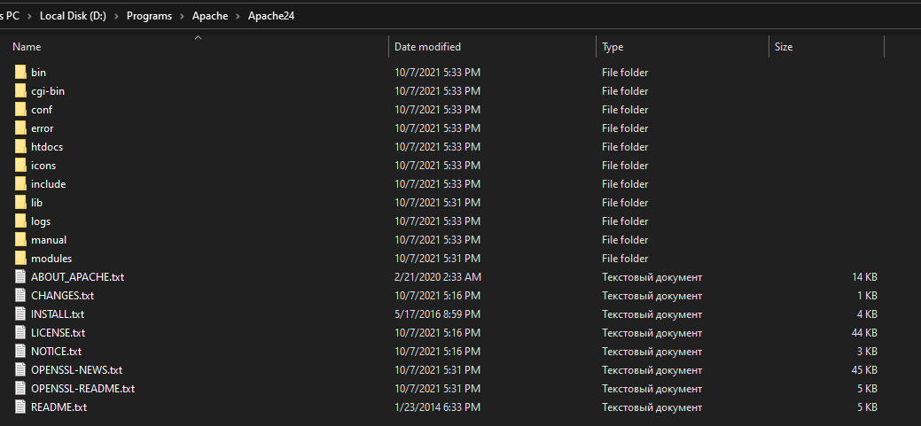

1. Запустимо програму

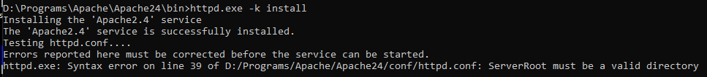

1. вкажимо поточну директорію у конфігураційному файлі httpd.conf (за замовчуванням «с:\Apache24»)

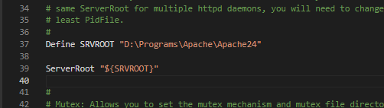

1. Щоб запустити сервер, відкриємо «Services»

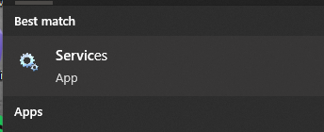

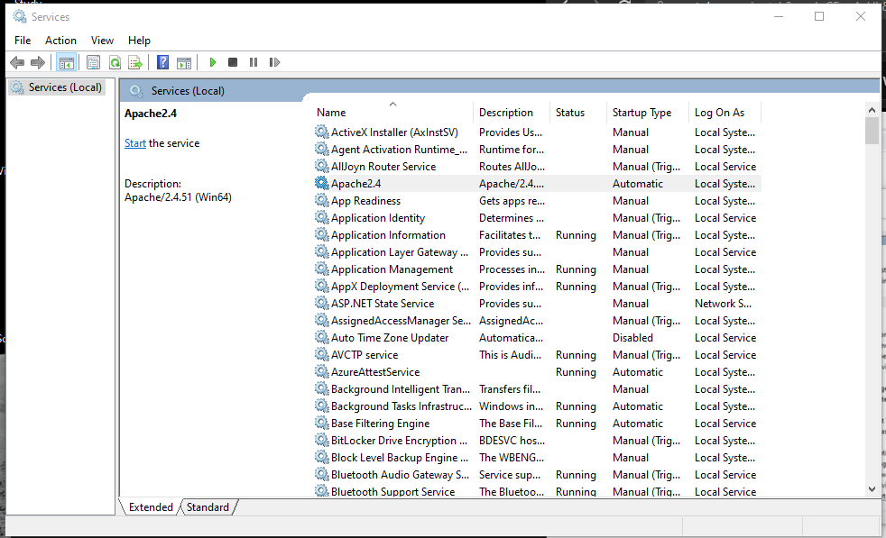

1. Запустимо сервер(пкм по сервісу -> Start)

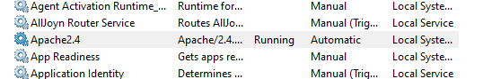

Сервер запущено

1. Щоб перевірити чи працює сервер відкриємо в браузері localhost(127.0.0.1)

